2019兰山一模考试
九年级物理试题
一、选择题（每题只有一项符合题目要求，每小题2分，共40分）
1．对下面几组数据的估测，你认为最接近实际的是
A．家庭中的电视机正常工作的电流约为10A
B．我们用到的物理课本的质量约为50g
C．成人一般正常步行的速度约为1.2m/s
D．让我们感觉比较舒适的室内温度约为15℃
2．小明坐在向前行驶的公交车中，下列说法正确的是
A．以路旁的路标为参照物，小明是精致的
B．以所座的车身为参照物，小明是运动的
C．公交车内的安全锤一端做成锥形，目的是增大压强
D．突然刹车后，因为受到惯性的作用，小明身体会向前倾
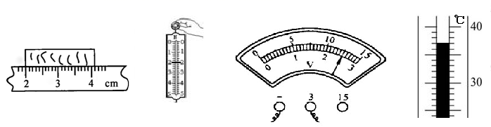
3．如图所示，下列说法正确的是
A.物体长度为
2.1cm
B.弹簧测力计示数为2N
C.电压表示数为12V
D.温度计示数为43℃

4．下列关于声音的说法中正确的是
A．二胡发出的优美旋律,是由弦的振动产生的
B．鼓手击鼓用的力越大,鼓声的音调越高
C．利用超声波可以清洗眼镜,说明声波可以传递信息
D．有些城市都禁止燃放爆竹,这是从噪声的传播环节防治噪声的
5．下列说法中错误的是
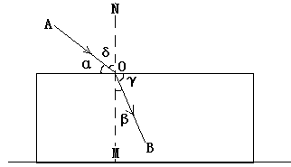
A．汤姆孙发现了电子
(第6题图)
B．卢瑟福在α粒子散射实验的基础上,提出了原子核式结构模型
C．组成物质的分子都在永不停息地做无规则运动
D．分子无规则运动的剧烈程度与温度有关,0℃时分子运动就停止了
6．如图所示,一束光线由介质Ⅰ射入介质Ⅱ,下列说法中正确的是
A．α为入射角,γ为折射角
B．α为入射角,β 为折射角
C．如果角δ增大5º,则角β也一定增大5º
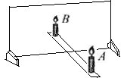
D．入射光线AO与折射光线OB一定在同一平面内
7．如图是验证“平面镜成像特点”的实验装置，其中A为玻璃板前点燃的蜡烛，B为玻璃板后未点燃的蜡烛。有关本实验的说法错误的是
A．玻璃板应该与桌面垂直
B．实验宜在较暗的环境中进行
C．眼睛应从B一侧观察成像情况
D．蜡烛燃烧较长时间后像物不再重合
（第7题图）
8．下列说法正确的是
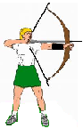
A．同一地点，物体所受的重力大小与质量无关
B．同种物质，物质的密度大小与质量无关
C．同一高度，物体的重力势能大小与质量无关
D．同种燃料，燃烧放出的热量多少与质量无关
9．如图所示，运动员用力拉弓然后松手，箭在空中向前运动一段距离后，最终落到地面，下面说法不正确的是
A．弓在拉力作用下发生弯曲，说明力可以使物体变形
（第9题图）
B．弓张得越满，放手后，箭就射得越远，说明物体弹性形变越大，具有的弹性势能就越大
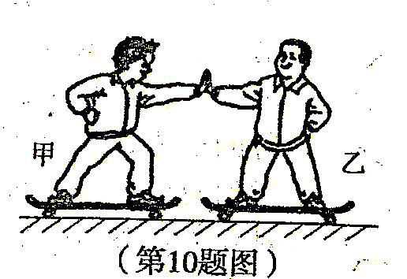
C．箭不能在空中永远运动下去，是因为没有力维持运动
D．箭最终落到地面是因为受到重力作用的原因
10．如图所示，甲乙两人静止在水平滑板车上，甲用力去推乙，下列说法不正确的是
A．滑板车底部安装有转轮目的是减小摩擦
B．静止时，甲对滑板车的压力就是甲的重力
C．两人后退过程中，他们受到的重力均不做功
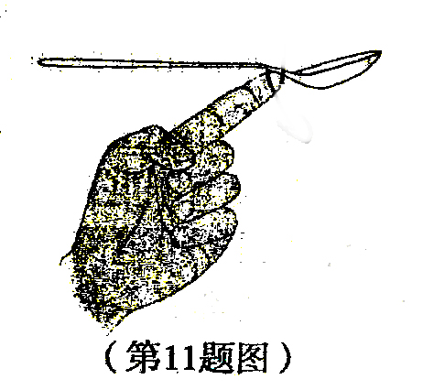
甲用力推乙后，甲乙各自向后退，说明力的作用是相互的
11．如图所示，把汤匙放在手指上，仔细调节支撑汤匙的支点，使其在手指上水平静止，下列说法正确的是
A．汤匙的重心在支点的右方
B．手指对汤匙的作用力方向不一定竖直向上
C．汤匙受到的重力和手指对它的作用力是一对平衡力
D．在使用汤匙舀热汤时手感觉到热，因为汤匙是导体
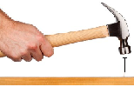
12．如图（a）、（b）所示，在探究滑动摩擦力与哪些因素有关的实验中，小明先后两次分别用弹簧测力计水平拉动同一木块在同一水平桌面上匀速滑动，第一次弹簧测力计示数为F₁，第二次木块上加放一个重物后弹簧测力计示数为F₂.下列说法正确的是
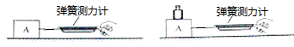

（第12题图）
（第13题图）
（第15题图）

A．F₁等于F₂
B．实验中弹簧测力计的示数与木块受到的滑动摩擦力相等
C．实验中木块匀速滑动的速度越大，弹簧测力计示数越大
D．两次实验过程中，木块对桌面的压强大小相等
13．如图所示，钉锤下落敲击铁钉，铁钉向下运动陷入木板，下列说法中正确的是
A．钉锤下落时动能和重力势能都增大
B．钉锤敲击钉子的速度越大，锤头的惯性越大
C．铁钉能向下运动陷入木板，是因为铁钉没有惯性
D．多次敲击后钉子温度升高，是通过做功改变了它的内能
14．下列有关压强知识说法正确的是
A．在流体中，流速越大的位置，压强越小
B．随着大气压的减小，水的沸点会升高
C．利用马德堡半球实验可以精确测出大气压的值
D．载重货车的车轮越多，对地面的压强越大
15．如图所示，在试管内用塞子密封有少量的水，用酒精灯进行加热，下列说法正确的是
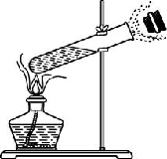
A．塞子跳出前，发现水已沸腾，这时水的沸点为100℃
B．塞子跳出前，水的温度升高，是通过做功改变了它的内能
C．塞子跳出时，看到试管口处有白雾，这是汽化现象
D．塞子被推出试管口的过程与内燃机做功冲程的能量转化情况相同
16．下列说法正确的是
A．雾的形成是汽化现象，放热 B．露的形成是汽化现象，吸热
C．霜的形成是凝华现象，放热 D．云的形成是凝固现象，吸热
17．下列关于安全用电的说法中错误的是
A．电线绝缘皮破损后可以用普通胶带包裹
B．控制用电器的开关要连接在火线和用电器之间
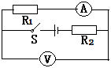
C．一旦发现触电事故，应先切断电源再进行抢救
D．安全用电要做到不接触低压带电体，不靠近高压带电体
18．如图所示电路，电源电压不变，闭合开关S，电流表和电压表都有示数。如果某时刻电路出现故障，两表示数都变大了，那么故障可能是
A．电阻R₁断路 B．电阻R₁短路 C．电阻R₂短路 D．电阻R₂断路
19．为保证司乘人员的安全，轿车上设有安全带未系提示系统。当人坐在座椅上时，开关S自动闭合。若未系安全带，则开关S₁断开，仪表盘上的指示灯亮；若系上安全带，则开关S₁闭合，指示灯灭。图中设计最合理的电路图是
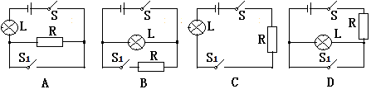

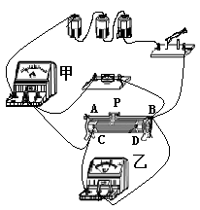
20．如图所示，电源电压保持不变，闭合开关，调节变阻器，各电表示数变化情况是
A．滑片向右移动，甲表示数变小，乙表示数变大
B．滑片向左移动，甲表示数变大，乙表示数变大
C．滑片向左移动，甲表示数变大，乙表示数变小
D．滑片向右移动，甲表示数变小，乙表示数不变
（第20题图）
二、填空题（每空1分，共18分）
21.氢气球从地面上升到6000m的空中，内部气体的压强_______（选填“变大”、“不变”或“变小”），内部气体的密度_______（选填“变大”、“不变”或“变小”）.
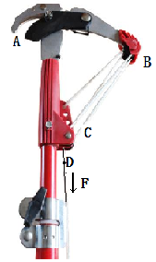
22.在木棒的一端缠绕一些铜丝制成两个完全相同的简易密度计，现将它们分别放入盛有不同液体的两个烧杯中，如图所示，当它们竖直静止在液体中时，液面高度相同。从观察到的现象可以判断：两个简易密度计所受浮力F_{甲}____F_{乙}、两杯液体的密度ρ_{甲}____ρ_{乙}、两个烧杯底部所受液体的压强P_{甲}____P_{乙}.
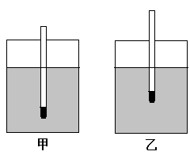

（第22题图）
（第23题图）

23.如图所示，园林师傅经常使用的工具---高枝剪，它的基本构造主要包括剪口A、滑轮B、滑轮C和高强度纤维绳D。园林师傅把高处要修剪的树枝放入剪口A，然后用力F向下拉纤维绳D，就能把树枝剪断。剪口A制作的非常锋利目的是_________（选填“增大”或 “减小”
）压强；滑轮B为_______（选填“定滑轮”或“动滑轮”），高枝剪属于__________（选填“省力杠杆”、“等臂杠杆”或“费力杠杆”）。
24.如图所示，粗糙的弧形轨道竖直固定在水平面上，钢球由A点以速度v沿轨道滚下，经过最低点O，另一侧等高点B到达最高点C，然后又从C点经B点返回到O点。钢球在A点动能_____B点的动能。钢球在A点的重力势能______在B点的重力势能；钢球在由A至O的过程中重力的功率_______返回时由B至O过程中重力的功率（均选填“大于”、“等于”或“小于”）。
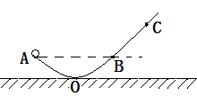
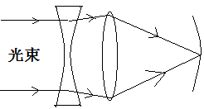

（第24题图）
（第25题图）
（第26题图）
（第28题图）
（第29题图）
（第30题图）

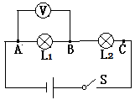
25.每年的6月6日是“全国爱眼日”，有些人由于不注意用眼卫生而导致近视。如图所示，在近视眼模型的 “晶状体”前加一焦距合适的凹透镜，就可以使物体成像在“视网膜”上。这里凹透镜对光线具有______作用，景物在视网膜上成的是______（选填“实”或“虚”）像。
26.在“探究串联电路电压的特点”活动中，小明同学在测量灯泡L₁两端的电压时，闭合开关，发现电压表的示数为零，原因可能是灯泡L₁短路或者是L₂_______。
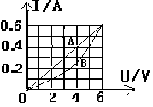
27.一个电压恒定的电源，在其两端只接一只电阻值为12Ω的电阻R₁，电流为0.5A。如果在电阻R₁两端并联一个阻值为6Ω的电阻R₂，并联电路的总电流为_____A，电源电压为______V。
28.如图是电阻A、B的I—U图像，由图可知A电阻的阻值是____Ω；将电阻A、B串联后接入电路，当通过A的电流为0.4A时，A和B两端的总电压是_______V。
三、作图与实验探究题（第29题3分，其他每空1分，共24分）
29.如图所示，物体沿斜面向上滑动，请画出物体所受重力G、支持力F的示意图（O为物体重心）
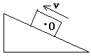
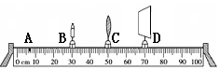
30.如图所示，是小明做“探究凸透镜成像规律”实验的装置。

（1）当蜡烛位于图中的B处时，移动光屏到D处，观察到光屏上呈现清晰的像，但是想偏下，那么他应该把凸透镜向______（选填“上”或“下”）适当调节，才能使像最终成在光屏的中央。正确调整后，发现像和物大小相等，则该凸透镜焦距为______cm。
（2）小明只是把透镜换成焦距为15cm的凸透镜，屏上的像变得模糊。要使像变清晰，光屏应向_______（选填“左”或“右”）适当移动，此时光屏上的像应该是倒立、______（选填“放大”、“等大”或“缩小”）的实像。
31.小明在“测量某物块密度”的实验中，进行如下的实验步骤：
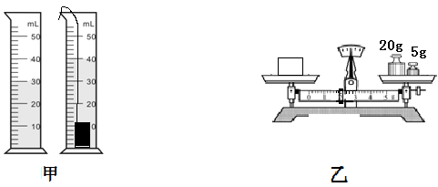

（第31题图）
（第32题图）

A．如图甲所示，在量筒中倒入适量的水，记下水的体积；将小物块用细线系好后，慢慢地浸没在水中，记下小物块和水的总体积。
B．把天平放在水平桌面上，正确调节横梁上的平衡螺母，使横梁平衡。
C．如图乙所示，将小物块放在左盘中，在右盘中增减砝码和移动游码，直至横梁恢复平衡。
按照上述A、B、C顺序进行实验，测出小物块的体积为_______cm³，测出小物块的质量m为_____g，小物块的密度为________kg/m³，测量值与真实值相比_______（选填“相等”、“偏大”或“偏小”）。为了减小实验误差，实验步骤A、B、C最佳的实验操作顺序是_______(填写字母)。
32.如图所示是探究浮力大小的实验装置：
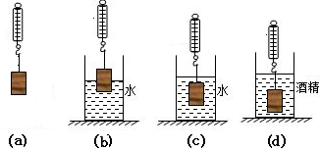

（1）比较（b）、（c）两图中弹簧测力计的示数，可以探究浸入在同一种液体中的物体所受浮力大小跟_______________________________是否有关。
（2）比较（c）、（d）两图中弹簧测力计的示数，可以探究物体排开相同体积的液体时，所受浮力大小跟_______________________________是否有关。
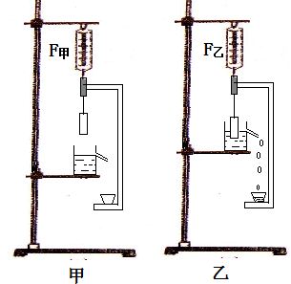
（3）为了直观验证阿基米德原理，实验装置如图所示，把弹簧测力计上端固定在铁架台上，用粗铁丝做一个框，挂在弹簧测力计挂钩上。在粗铁丝框上端吊一个金属块，下端放一小杯。在金属块的正下方，有一个溢水杯，溢水杯放置在铁架台的支架上，溢水杯跟金属块、粗铁丝都不接触。平稳缓慢地抬高溢水杯支架，使金属块逐渐浸入水中（如图甲→乙），在此过程中。弹簧测力计示数：F甲____F乙（选填“大于”、“等于”或“小于”）。
33.为了比较甲、乙两种液体的吸热能力，做了如图所示的实验并把实验数据记录如下表 ：
（第32题图）
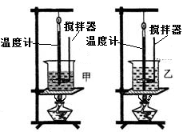
（第33题图）
（第34题图）
物质种类 | 质量/g | 温度升高10℃所需时间/s | 温度升高20℃所需时间/s |  | 温度升高30℃所需时间/s
甲 | 200 | 110 |  | 225 | 342
乙 | 200 | 85 |  | 179 | 270
（1）在相同的烧杯中，分别装入初温和质量相同的两种液体，选用两个相同热源加热的目的是：使甲、乙液体在相同时间内_____________________。（不计热量损失）
（2）加热过程中，上下缓慢地提拉搅拌器，目的是____________________。
（3）分析上表中的实验数据可知_____液体的吸热能力强。
（4）停止加热后，______液体温度下降得快
（5）停止加热后，乙液体温度降低20℃，可以放出热量______J（C=2.1x10³J/(kg• ℃)）
34. 小明用“伏安法”测量定值电阻的阻值。
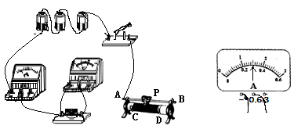

R

（1）请你以笔画线代替导线，将左图中的电路连接完整（要求：滑动触片P向右滑动时，变阻器连入电路的阻值增大）。
（2）实验前为了保护电路，滑动变阻器的滑片应置于_____端（选填“A”或“B”）。
（3）闭合开关，无论怎样移动滑片P，发现电流表始终无示数，电压表有示数但无变化，其原因可能是______（填符号）
A．滑动变阻器断路 B．R短路 C．R断路
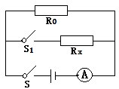
（4）故障排除后，当电压表示数为2.7V时，电流表示数如图乙所示，则通过R的电流大小为______A。它的阻值是______Ω。
四、计算题（第35题8分，第36题10分，共18分）
35.小明用一个电流表和一个阻值为10Ω的电阻R₀来测量某未知电阻Rx的阻值，设计了如图所示的电路，在只闭合S的情况下，电流表的示数为0.6A；再同时闭合S、S₁时，电流表的示数为0.9A，电源电压不变，求：
（1）电源电压
（第35题图）
（2）电阻Rx的阻值

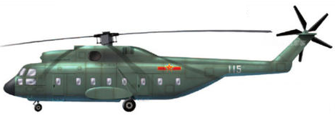
36.如图所示，质量为7x10³kg的直-18改进型直升机降落在我国首艘国产航母甲板上，它的轮胎与甲板的总接触面积为0.7m².该航母满载时排水量为70000t，在海水中吃水深度为11m。（ρ_{海水}=1x10³kg/m³,g=10N/kg）。求：
（1）直升机停放在甲板上时，对甲板的压强？
（2）该航母满载时，受到的浮力？
（3）该航母满载时，舰体最低处受到海水的压强？

